Непотушенная сигарета и алкоголь могут привести к трагедии!
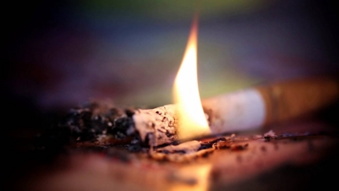 |  | В период с 08 по 09 октября 2018 г. в Кировской области зарегистрировано 5 пожаров. Предварительной причиной трёх из них стала неосторожность при курении.  Так, днем 09.10.2018 г. в д. Незамаи Немского района загорелся двухквартиный жилой дом (одна из квартир – нежилая).
В результате сгорели крыша, обгорели стены в квартире №1 по всей площади. На месте пожара обнаружено тело гостьи хозяина квартиры 1991 г.р.
Он сам и ещё один мужчина сумели выбраться из горящей квартиры, разбив окно, получив при этом незначительные ожоги и резаные раны рук. Как стало известно, компания употребляла спиртные напитки, затем все участники застолья уснули. Непотушенная гостьей сигарета стала причиной возгорания. По факту происшествия проводится проверка.
Ещё два пожара по этой же причине произошли вчера в Омутнинском районе. Там, к счастью, обошлось без пострадавших.
02.10.2018 г., днем, в д. Копылы Тужинского района загорелся частный жилой дом, принадлежащий пенсионерке. Огонь перекинулся на соседний нежилой дом. В результате оба строения сгорели.
На месте пожара обнаружено обгоревшее тело мужчины, 1986 г.р. - родственника пенсионерки. Предполагаемая причина происшествия - неосторожность погибшего при курении.
По статистике, курение в нетрезвом состоянии – одна из наиболее распространенных причин пожаров. Помните, непотушенная сигарета способна всего лишь за несколько минут превратить ваш дом в пепелище! Но самое главное, что из-за этой пагубной привычки люди могут лишиться не только крыши над головой, но и жизни!
Государственный пожарный надзор Кильмезского района обращается с просьбой соблюдать элементарные правила пожарной безопасности. Не подвергайте свою жизнь и жизнь близких людей смертельной опасности!
- Никогда не курите, лежа в постели;
- не забывайте потушить сигарету, тушите ее только в пепельнице и ни в коем случае не бросайте окурки и спички на пол;
- не оставляйте без присмотра нетрезвого домочадца;
- если произошло возгорание, сразу звоните в пожарную охрану 01, с сотовых телефонов операторов – 112;
- как можно быстрее покиньте горящее помещение, обязательно закройте за собой двери и окна, иначе от притока свежего воздуха пожар разгорится еще быстрее;
- если помещение сильно задымлено, пробирайтесь к выходу, пригнувшись к полу: там меньше дыма. По возможности прикройте нос и рот мокрой тканью.
Помните, что от соблюдения этих простых правил зависят ваше здоровье и жизнь ваших детей и близких.
Номер телефона доверия в п. Кильмезь «2-13-60».

Гос. инспектор по пож. надзору С.Д. Кашин.

